RYS. NR 7
Biurko małe
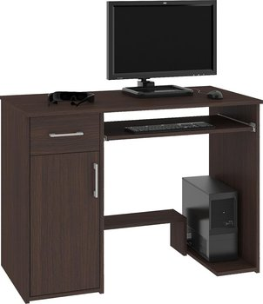
Wymiary:
Głębokość około 50 cm
Szerokość około 90 cm
Wysokość około 74 cm
Szerokość przestrzeni na nogi 55 cm
Wysokość przestrzeni na nogi 55 cm

